HALTEGRIFF HG-R

Erlau

Eigenschaften

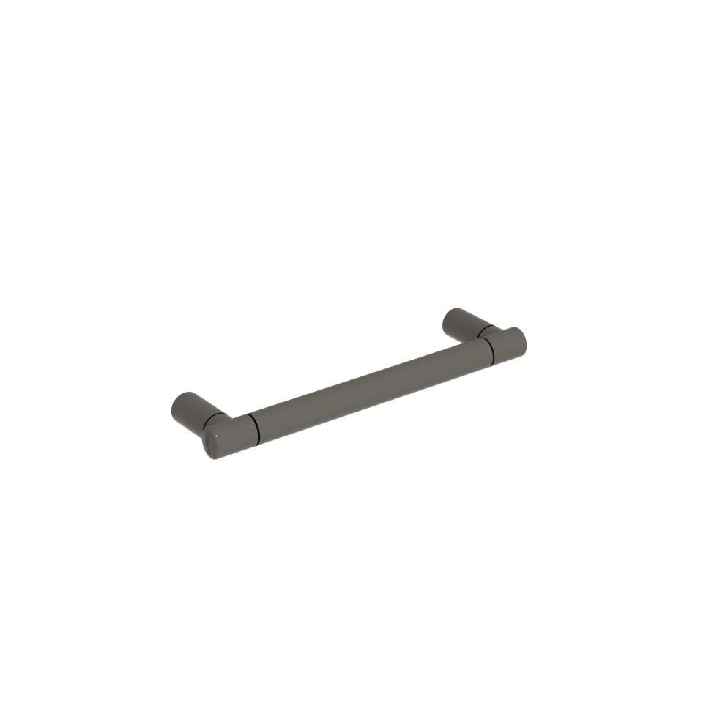

Form

rund

Montageart

Wand, Wandaufbau-Montage (Aufputz), Wandbefestigung

Oberfläche

anodisiert / eloxiert, beschichtet, glänzend, kunststoffbeschichtet, poliert

Typ Stützhilfe

Fußstütze, Haltegriff

Werkstoff

Aluminium

Länge (mm)

169,00 - 900,00

RAL-Nummer

7016, 7030, 9010

Durchmesser Rohr (mm)

30,00

Gewicht (kg)

0,70 - 1,46

max. Belastung (kg)

100,00 - 150,00

Abstand zur Wand (mm)

80

Ausführung Befestigung

verdeckt liegend